加藤忠正の墓 市指定史跡
（宗覚寺境内）
加藤忠正は、加藤清正の長男虎熊が慶長２年に病没したのち、次男で嫡男として慶長4年（１５９９）に江戸で生まれた。幼名を熊之助と名のり、将軍徳川秀忠は自分の名前の一字を与えて忠正と名づけ殊のほか可愛がり、両親の慈愛も格別で期待も大きかった。
ところが疱瘡にかかってしまい慶長１２年（１６０７）1月２７日、江戸屋敷において9歳で亡くなった。清正夫妻が悲嘆にくれていると忠正が夢枕に立ち、「お父上・お母上さま、お悲しみ下さいますな。私は山が東西に走り、川が北に流れているところに諸天善神と遊んでいます。ここに一堂宇を建ててお釈迦様お祀りして下さい。」と言って指差した。
さっそく国の絵地図を開き夢に現れた地形を確認し、この地に忠正の遺骨を葬って高さ５尺（１．５ｍ）ばかりの五輪塔を建て、法名を「理性院殿宗覚日等大居士」とした。 五輪塔には各輪の正面に太字で「妙法連華経」の一字ずつが刻まれ、地輪正面に「慶長一二丁未正月二七日」「加藤主計頭宝塔」と陰刻してあり堂内に納められている。
忠正墓は疱瘡の神として信仰された。

ふるさと宮地 江上敏勝遺稿より
江上節子発行

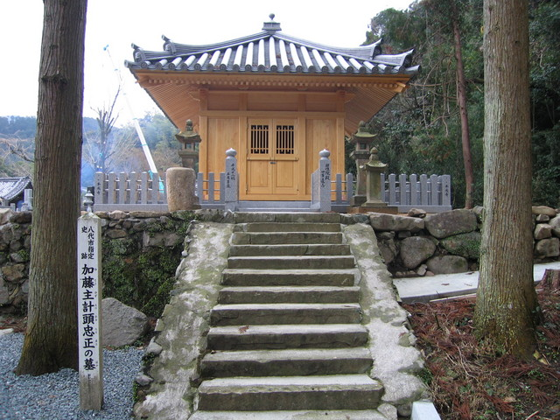

※次のホームページアドレスで宮地出張所へ戻ります
http://www.city.yatsushiro.kumamoto.jp/ar/article_view.phtml?id=13822

